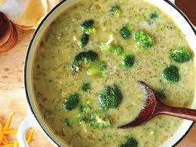 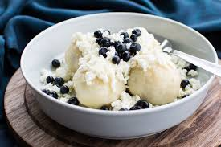

Jídelní lístek 25.9.2023 – 1.10.2023

Pondělí 25.9.2023

Polévka: drůbeží s mlhovinou

1. Vepřová bratislavská plec, dušená rýže
2. Vepřové žebírko na smetaně, těstoviny

Úterý 26.9.2023

Polévka: brokolicová

1. Zapečený kuřecí plátek, bramborová kaše
2. Restovaná játra na cibulce, dušená rýže

Středa 27.9.2023

Polévka: s drožďovými nočky

1. Krůtí nudličky v pikantní šťávě, těstoviny
2. Plněné bramborové knedlíky, červené zelí

Čtvrtek 28.9.2023 STÁTNÍ SVÁTEK

Polévka: hovězí se zeleninou a jáhly

Hovězí kostky, dušená kapusta, vařené brambory

Pátek 29.9.2023

Polévka: fazolová

1. Kynuté borůvkové knedlíky
2. Kuřecí řízek smažený, bramborová kaše, okurka

Sobota 30.9.2023

Polévka: zeleninová se svítkem

Vepřová hamburská pečeně, jemný knedlík

Neděle 1.10.2023

Polévka: italská s rýží

Kuře pečené s jablky, vařené brambory